Розділ 7. **Друга світова війна**

Урок 4. **Практичне заняття «Примусова праця у Третьому Райху. Трагедія ув’язнених у німецьких**

**концтаборах та їх долі» .**

Автор: Новікова І. О., Роздольненська ЗОШ І-ІІІ ступенів

Інформація для зворотнього зв’язку irinanovikova6619@gmail.com viber 0669073217

Після цього уроку учні мають

* **знати:**

- особливості окупаційного режиму на окупованих територіях

* **уміти:**
* визначати виклики, перед якими опинилося людство у умовах Другої світової війни;
* обґрунтувати власні судження щодо уроків Другої світової війни.

**Практична робота.**

**Згадуємо терміни**

**Примусова праця у Третьому Райху** — масовий вивіз робочої сили з  окупованих військами [вермахту](https://uk.wikipedia.org/wiki/%D0%92%D0%B5%D1%80%D0%BC%D0%B0%D1%85%D1%82) **т**а

союзних Німеччині країн до [Третього Райху](https://uk.wikipedia.org/wiki/%D0%A2%D1%80%D0%B5%D1%82%D1%96%D0%B9_%D1%80%D0%B5%D0%B9%D1%85)**.**

**Остарбайтери** ([нім.](https://uk.wikipedia.org/wiki/%D0%9D%D1%96%D0%BC%D0%B5%D1%86%D1%8C%D0%BA%D0%B0_%D0%BC%D0%BE%D0%B2%D0%B0) *Ostarbeiter* — «східні робітники») — німецький термін для означення осіб, які були

вивезені гітлерівцями зі східних окупованих територій, переважно з [Рейхскомісаріату Україна](https://uk.wikipedia.org/wiki/%D0%A0%D0%B0%D0%B9%D1%85%D1%81%D0%BA%D0%BE%D0%BC%D1%96%D1%81%D0%B0%D1%80%D1%96%D0%B0%D1%82_%D0%A3%D0%BA%D1%80%D0%B0%D1%97%D0%BD%D0%B0),

протягом [Другої світової війни](https://uk.wikipedia.org/wiki/%D0%94%D1%80%D1%83%D0%B3%D0%B0_%D1%81%D0%B2%D1%96%D1%82%D0%BE%D0%B2%D0%B0_%D0%B2%D1%96%D0%B9%D0%BD%D0%B0) на [примусові роботи до](https://uk.wikipedia.org/wiki/%D0%9F%D1%80%D0%B8%D0%BC%D1%83%D1%81%D0%BE%D0%B2%D0%B0_%D0%BF%D1%80%D0%B0%D1%86%D1%8F_%D1%83_%D0%A2%D1%80%D0%B5%D1%82%D1%8C%D0%BE%D0%BC%D1%83_%D0%A0%D0%B5%D0%B9%D1%85%D1%83) Німеччини.

Робота з історичними джерелами

* **Опрацюйте візуальні джерела і документи та виконайте завдання**

1. Про які прояви окупаційного періоду йде мова в джерелах?
2. Чи планувало нацистське керівництво таку політику в 1941 році згідно плану «Ост»? Чому?
3. Які заходи проводила влада для реалізації цієї політики?
4. На що розраховувала окупаційна влада закликаючи населення їхати до Німеччини, і чи дало це бажаний результат?

**Із звернення генерал-комісара Києва Квітцрау (київська газета «Нове українське слово» за 11 січня 1942 р.)**

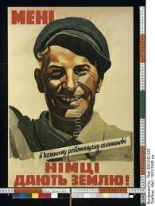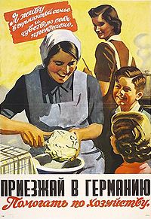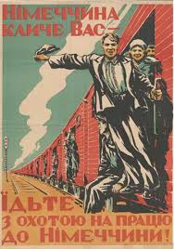 «Українські чоловіки й жінки! Німеччина дає змогу для корисної й добре оплачуваної роботи. У січні 1942 року перший транспорт поїзда вирушає до Німеччини. Під час перевезення ви будете одержувати добре постачання, гарячу їжу. У Німеччині будете добре забезпечені і знайдете добрі житлові умови. Платня також буде доброю» (1).

Агітаційні німецькі плакати

**Валентина Шайкан, українська дослідниця (Повсякдення українців у роки німецької окупації)**

«Багато хто…виїхав до Німеччини цілком добровільно…Окупаційна влада спочатку розраховувала на добровільність, що порівняно з жахіттям радянських соціалістичних експериментів, Німеччина виглядатиме привабливіше.(2)

* **Опрацюйте історичні джерела (фотографії та документи) і зробіть висновки:**

**а)** щодометодів, які нацисти застосовували на окупованих територіях

для залучення іноземної робочої сили до німецької економіки;

**б)** щодо сфер використання праці остарбайтерів;

**в)** про умови праці й побут остарбайтерів.

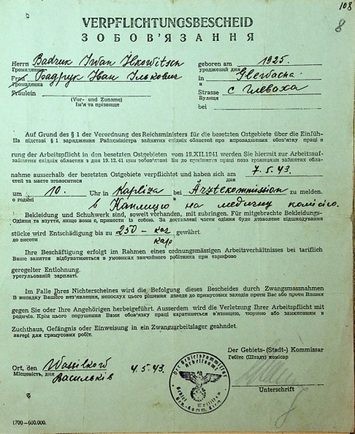 Такі **зобов’язання** щодо проходження медичної комісії для

відбування трудової повинності вручали молоді в Україні з весни 1942 року.

В ній містилося попередження: «**У випадку Вашого нез’явлення, непослух**

**цього рішення доведе до примусових заходів проти Вас або проти Ваших**

**родичів. Крім цього порушення Вами обов’язку праці каратиметься**

**в’язницею, тюрмою або замкненням у таборі для примусових робіт» (3)**

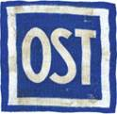

Спецыальнат **Спеціальна нашивка для остарбайтерів зі Сходу**

**Із спогадів Новікової А. І., мешканки с. Роздольне Великоновосілківського району Донецької області:**

« Забрали мене до Німеччини у 14 років. Мама попросила мене поїхати замість старшої сестри, яка мала маленьку дитину. Але я дуже не хотіла їхати і три рази тікала з поїзда. Потім прийшов поліцай і сказав мамі, що наступного разу або мене застрелять, або заберуть старшу сестру. У Німеччині спочатку я потрапила до концтабору, потім до господаря, який часто бив. У нього я повинна була доїти 15 корів і доглядати за дітьми».

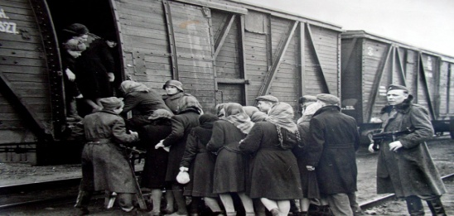 **Із спогадів Луганської М. М., мешканки с. Роздольне Великоновосілківського району Донецької області:**

«У 1941 р. забрали до Німеччини мою старшу сестру Віру . Було дуже

страшно. Усі плакали і кричали. Прощалися назавжди. У травні 1942 р.

прийшла повістка і мені. Мені було 18 років. Мама зібрала речі. Я дуже

плакала, не хотіла уходити. Схопилася за стовбур рідної груші, яка росла

біля дома і не могла розчепити пальці. Проводжали нас матері до самої **Примусове вивезення українців** станції, 24 км… Працювали на військовому заводі. Спали на нарах на **окупованих територій** солом’яних матрацах». У кожного на одязі був знак «OST» («Схід»).

**до Німеччини. 1942 р**. Називали нас по номерах, імен не було. Годували погано: зранку –

несолодкий чай, на обід – баланда. Ввечері готували, вже самі, той же

чай без цукру. Хліба давали по 200 грам.

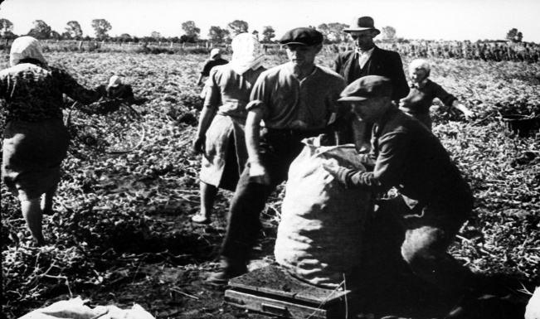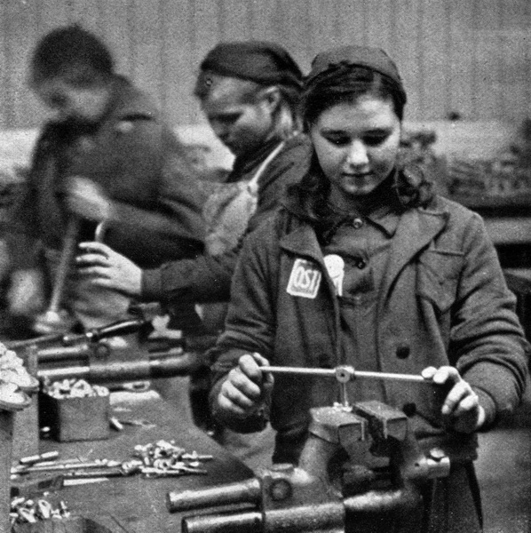

**Остарбайтери на німецькому заводі. 1942 р.**  **Українці на сільськогосподарчих роботах у Німеччині. 1943р.**

**Станіслав Ільницький, колишній остарбайтер (Ярослава Трегубова. Остарбайтер. Від рабства у Третьому рейху до Майдану.** «...Нас везли цілий тиждень голодними, лише воду давали. ...На військовому заводі... я пропрацював рік і три місяці. Спершу в механічному цеху — дуже тяжка праця і .. .А «харч» був — 20 г хліба, тарілка супу з червоної брукви та дві картоплини на добу. Працювали по 10 годин, вихідний мали лише в неділю. ...Ми жили в бараках, спали на стружці. У кожного був свій номер, нас тільки так і називали. ...Між собою ми мало спілкувалися... Тоді дуже багато остарбайтерів помирало — люди гинули просто під час роботи». (2)

**Цифри та факти**

* Близько 13,5 млн робітників (військовополонених, в’язнів концтаборів, цивільних осіб)

із 26 країн Європи в роки Другої світової війни примусово працювали в Третьому Райху

* Більшість серед остарбайтерів – робітників зі сходу Європи – становили жінки і підлітки
* У Німеччині померло майже 100 тис. робітників
* 48% від загальної кількості всіх остарбайтерів із СРСР складають українці.
* Примусова праця іноземців у нацистській Німеччині визнана Нюрнберзьким трибуналом злочином проти людства та грубим порушенням норм міжнародного права

**Завдання**

***Прокоментуй факти та цифри, зроби висновки***

Після завершення війни більшість остарбайтерів потрапила до таборів для переміщених осіб в західній частині Німеччини. Згідно з рішеннями Кримської й Потсдамської конференцій, повернення до СРСР (**репатріація)** було обов’язковим для громадян, які проживали на радянській території до 1939 р. Більшість репатріантів потрапляла до радянських таборів і збірно-пересильних пунктів, де проходила перевірку та фільтрацію.

**Який висновок про ставлення в СРСР до остарбайтерів можна зробити, проаналізувавши дану діаграму?**

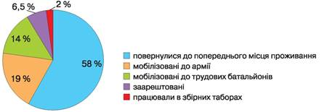

**Незважаючи на декларовані радянським урядом права і свободи репатріантів, у реальному житті політичний статус цих людей фактично не відрізнявся від статусу кримінальних злочинців (бесіди з працівниками НКВД, відкриття спеціальних справ, обов’язкова реєстрація в міліції, заборона проживати в столичних місцях.**

**Трагедія ув’язнених у німецьких концтаборах та їх долі» .**

**Згадуємо термін**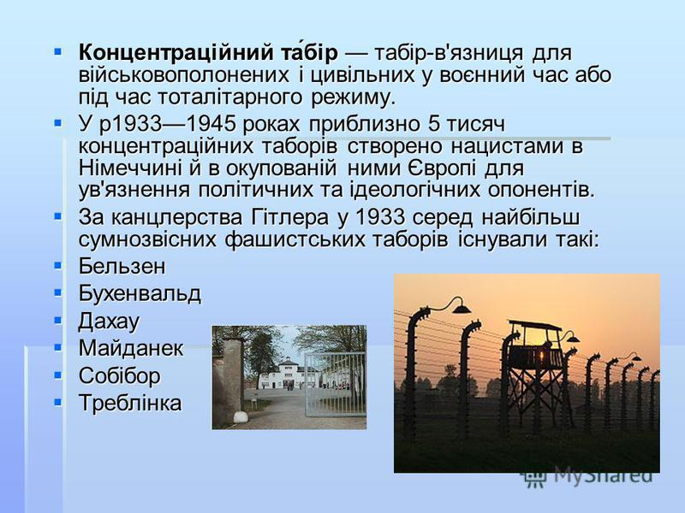

**На території яких держав знаходилися найбільші концентраційні табори? Знайди їх на карті**

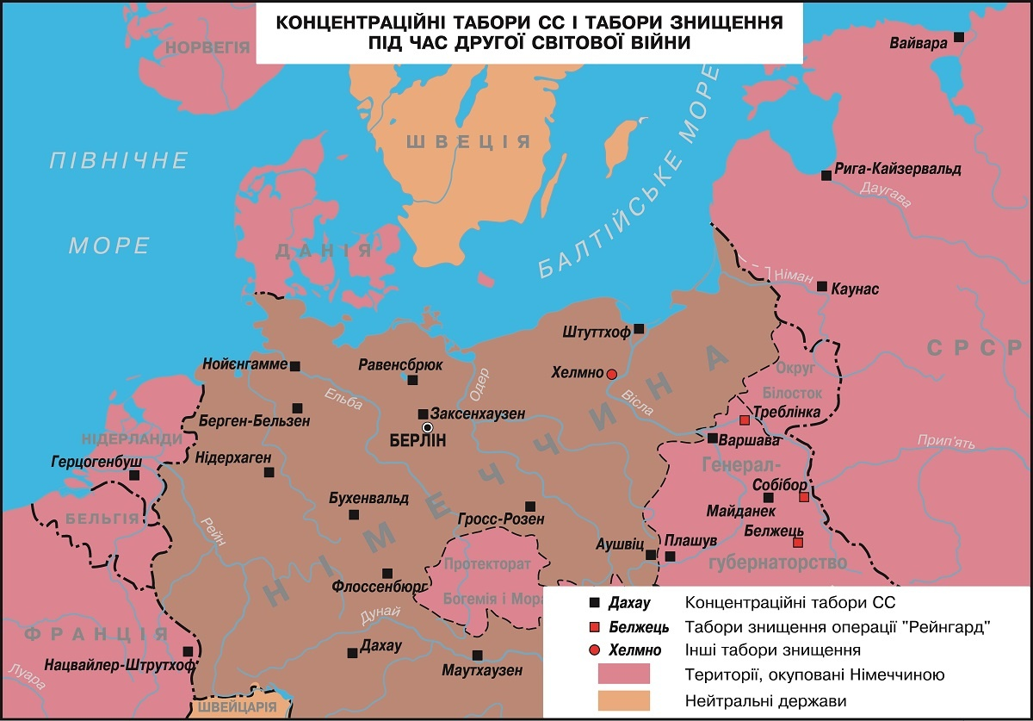

<https://www.youtube.com/watch?v=hsyIJAOv_5I>

<https://www.youtube.com/watch?v=IQxLfGNvS_U>

**Переглянь відео і дай відповіді на питання**

1. З якою метою створювали концтабори?
2. Хто і за що міг потрапити в концтабір?
3. Яка доля чекала в’язнів?

**Прочитайте текст документа і дайте відповідь на запитання до нього.**

Повідомлення Надзвичайної державної комісії із встановлення злочинів німецько-фашистських загарбників в Освенцимі (витяг)

«На основі опитування 2819 врятованих Червоною Армією в’язнів… встановлено:

1. Шляхом розстрілів, голоду, отруєнь і жорстоких катувань німці знищили в Освенцимському таборі понад 4 млн громадян Радянського Союзу, Польщі, Франції, Бельгії, Чехо-Словаччини, Югославії, Румунії, Угорщини та інших країн.

2. Німецькі професори та лікарі проводили в таборі т. зв. «медичні експерименти» над живими людьми: чоловіками, жінками й дітьми.

3. За ступенем продуманості, технічної організованості, за масовістю і жорстокістю винищення людей Освенцимський табір залишає далеко позаду себе всі відомі досі німецькі “табори смерті”».

1) Як ви вважаєте, навіщо «новому порядку» потрібні були «табори смерті»?

2) Чим пояснюється присутність нацистських медиків у концтаборах?

3) З’ясуйте, представники якої національності становили більшість в концтаборах часів Другої світової війни.

**У німецьких концтаборах за наказами А. Гітлера й керівника СС. Г. Гіммлера було закатовано майже 12 млн в’язнів з усієї Європи.**

**Згідно з рішенням Генеральної Асамблеї ООН з 1991 року 11 квітня у світі відзначається День визволення в’язнів фашистських концтаборів. Цю дату було встановлено в пам'ять про інтернаціональне повстання в’язнів найбільшого концентраційного табору – Бухенвальд. Саме 11 квітня 1945 року останній в’язень вийшов із його воріт із сумно відомим написом – «Кожному своє».**

Використані джерела

1. <https://www.researchgate.net/profile/Hanna_Moskalchuk/publication/337658300_VOROSILOVGRAD_SERGIA_ZADANA_VEKTORI_INTERPRITACII/links/5de3ea4c92851c836459f483/VOROSILOVGRAD-SERGIA->
2. <http://www.vtec.vn.ua/sites/default/files/page/files/vsesvitnya_istoriya_riven_standartu_pidruchnyk_dlya_10_klasu_zakladiv_zagalnoyi_serednoyi_osvity_polyanskyy_p._b.pdf>
3. <http://dako.gov.ua/%D0%BE%D1%81%D1%82%D0%B0%D1%80%D0%B1%D0%B0%D0%B9%D1%82%D0%B5%D1%80%D0%B8-%D0%BA%D0%B8%D1%97%D0%B2%D1%89%D0%B8%D0%BD%D0%B8-%D0%B4%D0%BE%D0%BA%D1%83%D0%BC%D0%B5%D0%BD%D1%82%D0%B8/>
4. <http://www.myshared.ru/slide/1130603/>